V. ВЫСОКОЭНЕРГЕТИЧЕСКИЕ МАТЕРИАЛЫ ДЛЯ АНТИТЕРРОРИСТИЧЕСКИХ ЦЕЛЕЙ
V. HIGH ENERGY MATERIALS FOR ANTITERRORIST PURPOSES

ОСОБЕННОСТИ ПРИМЕНЕНИЯ ВЫСОКОЭНЕРГЕТИЧЕСКИХ МАТЕРИАЛОВ
ДЛЯ СОЗДАНИЯ УЛЬТРАДИСПЕРСНЫХ ЖИДКОКАПЕЛЬНЫХ АЭРОЗОЛЕЙ
А.Н. Ишматов, Б.И. Ворожцов
Учреждение Российской академии наук Институт проблем химико-энергетических технологий СО РАН, г. Бийск, Россия

Устройства импульсного высокодисперсного распыления жидкостей имеют малое время образования облака ультрадисперсного аэрозоля. Использование высокоэнергетических материалов (ВЭМ) в качестве энергоносителя в распылителях данного типа имеет ряд преимуществ, поскольку они, занимая небольшой объем, позволяют получать достаточное количество энергии за короткий промежуток времени, что дает возможность автономного конструкторского исполнения распылителей. Преимущества ВЭМ существенны при их использовании в системах создания дезинфекционных, дезактивационных и огнегасящих аэрозолей, хотя имеются и недостатки, обусловленные спецификой работы с ВЭМ. В работах [1, 2] была показана целесообразность применения импульсного метода для получения аэрозолей высокой дисперсности и концентрации.
Данный вид распыления характеризуется малым временем образования, нестационарностью процессов образования и развития аэрозоля в условиях испарения [3, 4], полидисперсностью распыления, что существенно ограничивает использование классических методов исследования.
Аппаратура и методы исследования. Для создания аэрозолей использовалось модельное устройство в виде гидродинамической трубки с зарядом ВЭМ [1]. Время полного распыления жидкости составляло порядка 2⋅10⁻³ с [1, 2]. Исследование развития аэрозоля проводилось в аэрозольной камере объемом 1 м³. Поскольку планировалось создавать условия по относительной влажности до 100%, что допускает возможность конденсации влаги на измерительном приборе, влагосодержание в камере контролировали микропроцессорным датчиком относительной влажности и температуры ДВТ-02. Диапазоны: по температуре 0…+50 °С, по влажности 0…100 % без конденсации влаги. Погрешность: по температуре ±1 °С, по влажности ±3 %. Датчик ДВТ-02м имеет дополнительную защиту чувствительного элемента и допускает кратковременную конденсацию влаги.
Требуемое влагосодержание в камере создавали холодным испарением воды с поддона, так как известно о длительном (до нескольких часов) существовании капель микронных размеров в условиях, близких к точке росы [5, 6]. Повышение влажности горячим паром может привести к конденсационному образованию микронных капель [3], а использование распространенных ультразвуковых увлажнителей воздуха изначально приводит к образованию мелких капель. Таким образом, при измерении дисперсных характеристик исследуемого аэрозоля требуется учитывать погрешности, связанные с наличием капель, полученных при увлажнении.
Дисперсность и концентрацию частиц аэрозоля измеряли с использованием модифицированного метода малоуглового рассеяния лазерного излучения [1, 7], с помощью которого можно проводить бесконтактные измерения частиц размерами от 1 до 2000 мкм в объеме и на срезе факела распыла с частотой 20 кГц.
Дисперсные характеристики определяли также на оптическом анализаторе частиц Pip9.0, позволяющем измерять частицы размером от 0,5 до 3000 мкм [8], по методике микроскопического исследования дисперсности кристаллов [4, 9] при распылении модельного раствора поваренной соли с последующим испарением и восстановлением начальных дисперсных характеристик жидкокапельного аэрозоля [4].
При проведении опытов распыление велось в камеру с различной относительной влажностью. При распылении использовалась дистиллированная вода, в которую для стабилизации добавляли глицерин (20 % масс.), масса распыляемой жидкости 1 г.
Динамика развития жидкокапельного аэрозоля. Результаты проведенных опытов показали, что при взрывном распылении образуется высокодисперсный аэрозоль с размерами капель менее 20 мкм [1, 2, 4]. Главным фактором, влияющим на развитие жидкокапельных аэрозолей данной дисперсности, является испарение капель [3, 10, 11].
Поскольку в работе используется раствор глицерина и поваренной соли, то кинетика испарения такого раствора будет отличаться от кинетики испарения чистой воды [4, 10]. Давление паров над поверхностью растворов, в случае различия давления паров компонентов, раствора, будет изменяться в течение процесса испарения, так как компонент с большим давлением насыщенных паров будет испаряться быстрее, т.е. в капле концентрация компонента с меньшим давлением с течением времени будет расти, соответственно возрастает его мольная доля в растворе.
При испарении капель непрерывно меняется радиус и концентрация растворенного вещества в капле, следовательно, и скорость испарения. Влияние содержания примеси на конечный размер капель аэрозоля оценивали в работе [4] по выражению скорости испарения капель аэрозоля с учетом изменения концентрации глицерина или соли в испаряемых каплях:
$I=\frac{4π\text{rDM}}{ρ_{\text{Lq}}\text{RT}}\left(N_{a}(t)P_{s}−P_{∞}\right)$,
где r – радиус капли; D – коэффициент диффузии паров жидкости в воздухе; M – молярная масса испаряемой жидкости; N_{a}(t) – мольная доля воды в капле; $P_{s}$, $P_{∞}$ – давление паров жидкости над каплей и в пространстве; ρ_{lq} – плотность жидкости; R – универсальная газовая постоянная; T – температура жидкости, К.
Время прекращения испарения и конечный размер капель рассчитываются из условия: $I→0$. Степень уменьшения аэрозольных частиц вследствие испарения оценивали из условия равенства массового содержания неиспаряемой примеси в капле первоначального раствора и капли после полного испарения растворителя [4]: $m_{\text{пр}}={nρ}_{р}V_{1}=ρ_{р\text{.}в}V_{2}$, где n – концентрация растворенного вещества в растворе; ρ_{р}, ρ_{р.в} – плотность раствора и растворенного вещества; V₁, V₂ – объем сферической частицы диаметром d₁ и d₂ до и после испарения растворителя.
Тогда диметр конечной частицы после испарения растворителя составит: $d_{2}=d_{1}⋅\sqrt[3]{\frac{{nρ}_{р}}{ρ_{\text{пр}}}}$.
Результаты первого ряда опытов (рисунки 1−3) при влажности до 80 % отличаются от результатов второго ряда опытов, проведенных при 100 %-й влажности, что не противоречит проведенным расчетам испарения при различной относительной влажности.
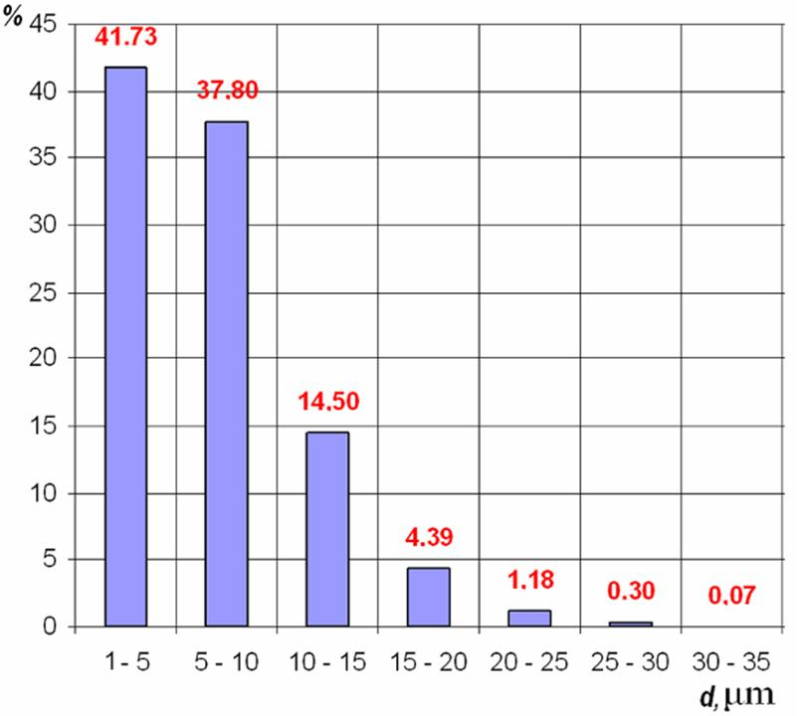 | 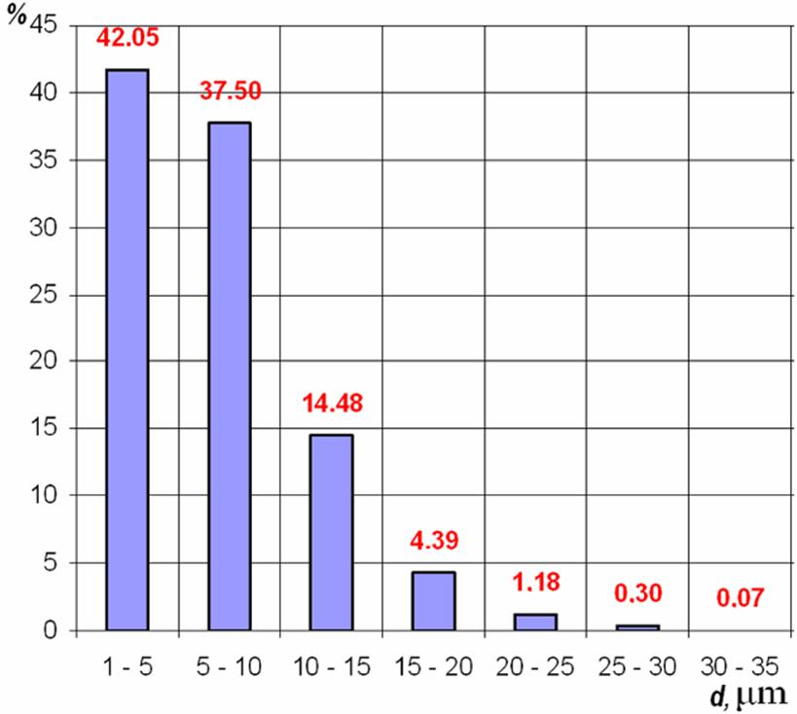
а | Б
Рисунок 1 – Спектр массового распределения через 2 с: относительная влажность 100%, концентрация частиц 0,177 г/м³ (а) и относительная влажность 60%, концентрация частиц 0,155 г/м³ (б)
Из рисунка 1 следует, что дисперсные характеристики распыла идентичны и практически не зависят от влагосодержания атмосферы, наблюдается небольшое различие в измеренной концентрации, при распылении в атмосферу с меньшим влагосодержанием измеренная концентрация меньше. Из расчетов времени испарения капель водного раствора глицерина и соли [4] следует, что капли размерами менее 20 мкм испаряются за время менее 1 с. Таким образом, измеренная концентрация при различном влагосодержании атмосферы ввиду высокой скорости испарения должна значительно различаться. Объясняется данное расхождение кинетикой развития факела распыла. За это время облако аэрозоля успевает занять небольшое пространство; объема облака недостаточно для испарения воды из аэрозоля. Испарение происходит, но в небольшом объеме, где образуется повышенная влажность, препятствующая дальнейшему испарению капель, – это показывает незначительное уменьшение концентрации во втором случае. Таким образом, последующее развитие факела распыла должно привести к понижению массы воды в каплях аэрозоля в условиях меньшей влажности, так как расширение облака приведет к большему объему, в котором может происходить испарение (рисунки 2, 3).
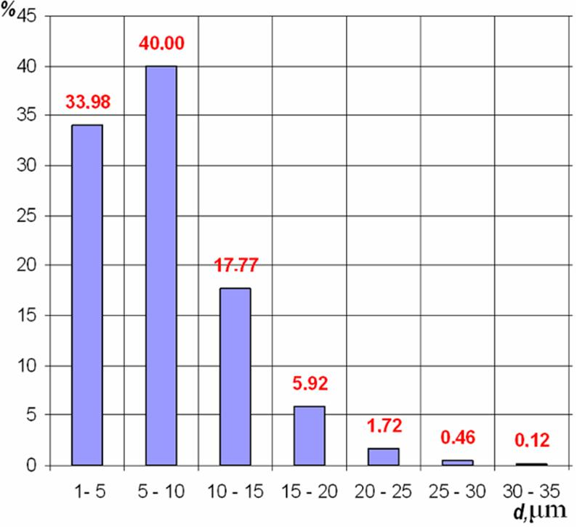 |  | 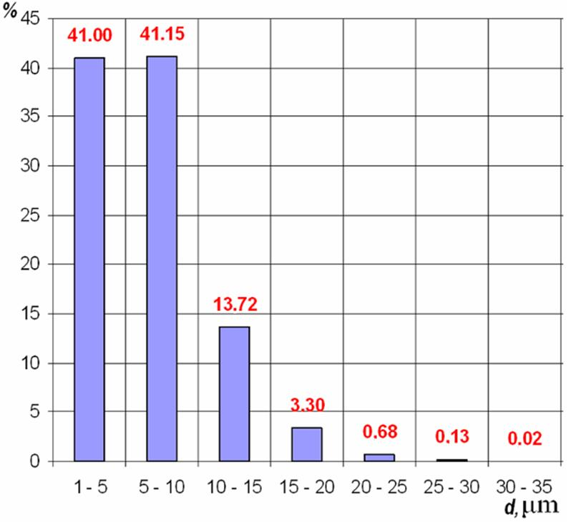
а |  | б
Рисунок 2 – Спектр массового распределения через 6 с: относительная влажность 100%, концентрация частиц 0,199 г/м³ (а) и относительная влажность 60 %, концентрация частиц 0,140 г/м³ (б)
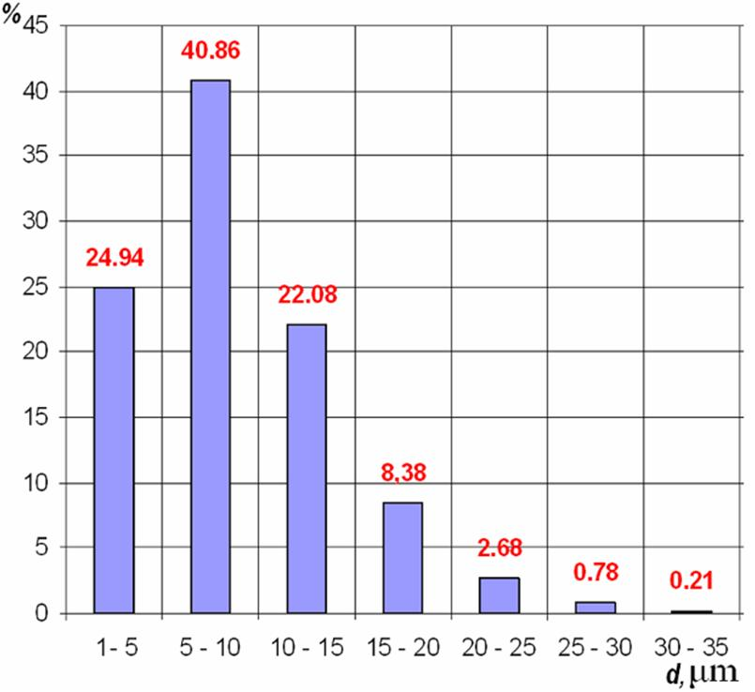 | 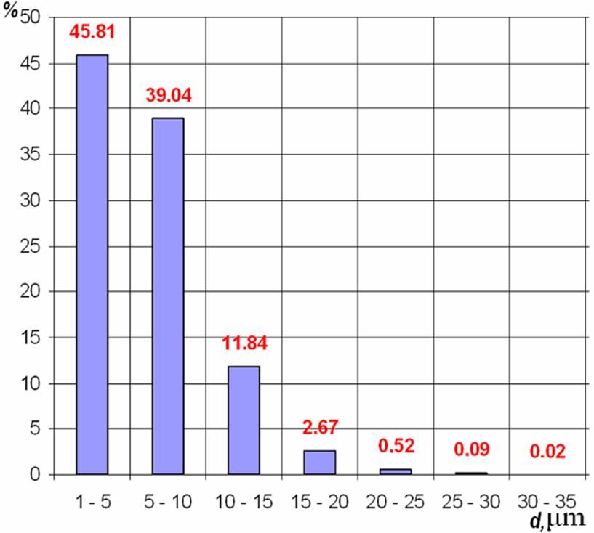
а | б
Рисунок 3 – Спектр массового распределения через 15 с: относительная влажность 100%, концентрация частиц 0,221 г/м³ (а) и относительная влажность 60%, концентрация частиц 0,131 г/м³ (б)

Относительный рост содержания «средних» (5...10 мкм) и «крупных» (более 10 мкм) частиц в первом ряде опытов объясняется седиментацией частиц из верхней части аэрозольной камеры в измерительную область (высота над полом камеры 40 см), что подтверждается ростом концентрации частиц.
Относительный рост содержания «мелких» (менее 5 мкм) частиц в аэрозоле во втором случае объясняется испарением капель и соответственно уменьшением их размеров и массы: использование глицерина замедляет, стабилизирует испарение капель.
В условиях 100 %-й влажности, ввиду равенства давлений паров над каплей и в объеме камеры, испарение прекращается, причем это равенство может наступить и при меньшем влагосодержании в камере, поскольку, как было показано выше, давление паров над растворами меньше, чем над чистыми жидкостями. Из сказанного выше следует, что в условиях 100%-й влажности сохраняется водный аэрозоль с первоначальными дисперсными характеристиками. Данный вывод подтверждается при восстановлении размеров первоначальных частиц при распылении водного раствора поваренной соли [4].
Стоит отметить, что ни в одном опыте не была зафиксирована вся исходная масса распыленной жидкости в аэрозольной камере при измерении концентрации на установке ЛИД-2М. На стенках аэрозольной камеры не было отмечено следов осажденных на них капель; микроскопическое исследование отпечатков подкрашенных частиц на предметном стекле показало большое количество частиц менее 1 мкм. Таким образом, неизмеренная часть массы распыленной жидкости находится за пределами возможностей измерения установкой ЛИД-2М и требует дополнительного, более глубокого исследования.
Выводы
С помощью разработанных экспериментальных методик исследования параметров жидкокапельных облаков аэрозоля, образуемых в результате взрывного диспергирования жидкостей, проведен ряд экспериментов. Установлено влияние испарения на формирование облака аэрозоля. Проведено качественное рассмотрение процессов развития дисперсий облака аэрозоля, получаемого импульсным способом на основе проведенных расчетов и измерений.
Список литературы
1. Кудряшова О.Б., Ворожцов Б.И., Муравлев Е.В. и др. Экспериментальное моделирование взрывного диспергирования жидкости и порошков. // Известия ВУЗов. Физика. – 2008. –№ 8/2,. – С. 115 –121.
2. Кудряшова О.Б., Ворожцов Б.И., Архипов В.А. Моделирование процесса диспергирования жидкости взрывным газогенератором // Известия ВУЗов. Физика. − № 8/2, 2008. – С. 107 –114.
3. Райст П. Аэрозоли – дымы, пыли, туманы.− Л.: Химия, 1972. – 428 с.
4. Ишматов А.Н., Ворожцов Б.И. Исследование развития высокодисперсного аэорозоля жидкости с учетом влияния слабоиспаряемой примеси// Краткие сообщения по физике. ФИАН. 2010 .– № 1. – С. 22 –27.
5. Козырев А.В., Ситников А.Г. Испарение сферической капли в газе среднего давления // Успехи физических наук. – 2001. –Т. 171. – № 7. – С. 765 –774.
6. Gudris N., Kulikowa L., Die Verdumpfung Keiner Wasser Tropfen (Evaporation of small Drops of Water), Zeitschrift fur Physiks. – 1924. V. 25. – № 2. – P. 121 –132.
7. Ахмадеев И.Р. Метод и быстродействующая лазерная установка для исследования генезиса техногенного аэрозоля по рассеянию луча в контролируемом объеме: Дис … канд. тех. наук. – г. Бийск, 2008.
8. Ишматов А.Н. Программное обеспечение анализа дисперсности и формы частиц при микроскопическом исследовании. – Информационные технологии в науке, экономике и образовании// Материалы Всероссийской научно-практической конференции 16 –17 апреля 2009 года: Под ред. О.Б. Кудряшовой. – Бийск: Изд-во Алт. гос. техн. ун-та, 2009. – В 2 Т. – Т.1 –С.147 –149.
9. Сысолятин С.В., Сурмачёв В.Н., Дубков А.С. и др. Влияние режимов кристаллизации на качество и размер кристаллов триаминотринитробензола. // Ползуновский вестник. АлтГТУ – Барнаул.– №3.– 2008. – С. 131 –133.
10. Фукс Н.А. Испарение и рост капель в газообразной среде. – М.: Мир, 1986. – 314 с.
11. Спурный К., Hex Ч., Седлачек Б. и др. Аэрозоли. – М.: Атом-издат, 1964. – 360 с.

FEATURES OF HEMS APPLICATION FOR GENERATION OF ULTRADISPERSED
LIQUID-DROP AEROSOLS
A.N. Ishmatov, B.I. Vorozhtsov
Institute for Problems of Chemical & Energetic Technologies, Siberian Branch, Russian Academy of Sciences, Biysk, Russia

Introduction
Pulsed atomizers need less time to generate ultrafine aerosol clouds. The application of high-energy materials (HEMs) as an energy carrier in pulsed atomizers has many advantages because HEMs allow producing a sufficient amount of energy within a short time. The small volume of HEMs gives a possibility for autonomous design configuration of atomizers. The advantages of using HEMs are essential for the application in systems of creating disinfection, decontamination and fire extinguishing aerosols, although there are also some drawbacks as the specificity of working with HEMs. In [1,2] was shown the feasibility of using the pulse method to generate ultrafine and high concentration aerosol clouds.
This type of atomization has a number of aspects, such as a short time of aerosol generation, nonstationarity of aerosol formation/evolution under evaporation conditions, and polydispersity of atomization, which impose significant limitations on the classical methods of investigation.
Equipment and methods
To generate aerosols, a model device in the form of the hydrodynamic tube, described in [1], with a high-energy material charge was used; the time of complete atomization of a liquid was in the order of 2 ms [1, 2]. To study the aerosol evolution, a 1 m³ aerosol chamber was exploited. It being planned to provide conditions on a relative humidity of up to 100%, which assumes the possibility of humidity condensation on the instrument, the monitoring of humidity in the chamber was performed using a microprocessor sensor of relative humidity and temperature, DVT-02. Ranges were as follows: temperature between 0 and 50°С; humidity between 0 and 100% without humidity condensation. The DVT-02 sensor has an additional protection for the sensing element and assumes a short-time humidity condensation.
The necessary humidity content in the chamber was provided by the cool evaporation of water from the tray because the prolonged existence (up to several hours) of micrometer droplets under conditions close to the dew point is known [5,6]. An increment in humidity due to hot vapor may result in the condensation formation of micrometer droplets [3], and the use of widely spread ultrasonic humidifiers leads initially to fine droplets. Thus, in measuring the dispersion characteristics of the aerosol under study, one should take into account errors connected with the existence of droplets resulted from humidification.
The dispersity and concentration of aerosol particles were measured by a modified method of small-angle laser radiation scattering [1,7]. With this method, one can do noncontact measurements of particles with sizes ranging from 1 to 2000 μm in a volume and at the spray section with a frequency of 20 kHz.
The dispersion characteristics were also determined using a Pip9.0 optical analyzer, which allows the measurement of particles with sizes between 0.5 and 3000 μm [8], according to the technique of microscopic study of crystals dispersity [4,9], when dispensing a model solution of common salt followed by evaporation and recovery of the original dispersion characteristics of the liquid-droplet aerosol described in [4].
During experiments the atomization was directed into the chamber having various relative humidity. For the atomization, distilled water was employed; for the stabilization, glycerol was introduced into the water (mass content 20%). The volume of the liquid to be atomized was 1 g.
Liquid-droplet aerosol evolution dynamics. The experimental results showed that the explosion-induced atomization produces ultrafine aerosol with droplet sizes under 20 μm, as is also confirmed in [1,2,4]. The main factor affecting the evolution of liquid-droplet aerosols of the given dispersity is the evaporation of droplets [3,10,11].
The solution of glycerol and common salt being used in the work, the evaporation kinetics will differ from that of pure water [4,10]. The vapor pressure above the solution surface, in case of the difference in vapor pressure, the constituents of the solution will undergo variations throughout the evaporation process because the component with higher pressure of saturated vapors will be evaporated quicker, that is, the concentration of the component with lower pressure in the droplet will be growing in the course of time, and, correspondingly, the molar fraction thereof in the solution will increase.
As the droplets are evaporated, the radius and concentration of the matter dissolved in the droplet continuously changes, hence, the evaporation rate changes as well. The influence of the admixture content upon the final size of aerosol droplets was evaluated in [4] by the expression for the aerosol droplet evaporation rate, with the variation in the concentration of glycerol or salt in the evaporated droplets taken into consideration: $I=\frac{4π\text{rDM}}{ρ_{\text{Lq}}⋅R⋅T}\left(N_{a}(t)⋅P_{s}−P_{∞}\right)$, where in r – the droplet radius; D – the diffusion coefficient of the liquid vapors in the air; M – the molar mass of the evaporated liquid; N_{a}(t) – the molar fraction of water in the droplet; $P_{s}$, $P_{∞}$ – the pressure of the liquid vapors above the droplet an in space; ρ_{lq} – the liquid density; R – the universal gas constant; T – the liquid temperature, К.
The time of the evaporation termination and the final droplet size are estimated from the condition of $I→0$. The extent of the aerosol particles decrease due to the evaporation is evaluated from the condition of equality of the non-evaporable admixture mass content in the droplet of the original solution and in the droplet after complete evaporation of a solvent [4].
$m_{\text{примеси}}=n⋅ρ_{р−\text{ра}}⋅V_{1}=ρ_{р\text{.}в\text{.}}⋅V_{2}$,
where in n – the concentration of the dissolved matter in the solution; ρ_{р-ра}, ρ_{р.в.} – the densities of the solution and the dissolved matter; V₁, V₂ – the volume of the spherical particle with diameters d₁ and d₂, respectively, before and after the solvent evaporation.
Then, the final droplet diameter after the solvent evaporation is:
$d_{2}=d_{1}⋅\sqrt[3]{\frac{n⋅ρ_{р−\text{ра}}}{ρ_{\text{примеси}}}}$.
The results of the first experiments (Figures 1-3) at a humidity of up to 80% showed results differing from those of the second experiments done at 100% humidity, which is not contradictory to the evaporation calculations with various relative humidity.
a | b
Figure 1 – Spectrum of the mass distribution after 2 sec: Relative humidity, 100%; particles concentration, 0.177 g/m³ (а) и Relative humidity, 60%, particles concentration, 0.155 g/m³ (b)

It follows from Figure 1 that the spray dispersion characteristics are identical and are practically not dependent on the humidity content of the atmosphere; there is observed a little difference in the concentration measured. Upon atomization into the atmosphere with lower humidity content the measured concentration is lower. The droplet evaporation time for the aqueous solution of glycerol and salt are summarized in [4]; the calculations indicate that droplets with sizes below 20 μm are evaporated in a time period of less than 1 sec. Thus, the concentration measured at various humidity content of the atmosphere should considerably vary due to high evaporation rate. This discrepancy is explained by the spray evolution kinetics. Within this time the aerosol cloud manages to occupy a small space; the cloud volume is not enough for water to be evaporated from the aerosol. The evaporation is on its way but only in a small volume, wherein the humidity becomes higher and interferes with further evaporation of the droplets; this indicate a minor decrement in the concentration for the second case. Thus, the subsequent spray evolution should lead to the decrease in the water mass of the aerosol droplets under conditions of lower humidity because the cloud expansion will produce a larger volume wherein the evaporation may proceed, as is corroborated by data from Figures 2 and 3.
а | b
Figure 2 – Spectrum of the mass distribution after 6 sec: relative humidity, 100%; particles concentration, 0.199 g/m³ (а); relative humidity, 60%, particles concentration, 0.140 g/m³ (b)

a | b
Figure 3 – Spectrum of the mass distribution after 6 sec: Relative humidity, 100%; particles concentration, 0.221 g/m³ (а); Relative humidity, 60%, particles concentration, 0.131 g/m³ (b)

The relative growth in the percentage of «medium» (5-10 μm) and “large” (over 10 μm) particles in the first experiments is explained by sedimentation of the particles from the top of the aerosol chamber down to the measuring region (the height is 40 cm), as is confirmed by the particle concentration increase.
The relative growth in «small» (below 5 μm) particles n the aerosol for the second case is explained by the evaporation thereof and, correspondingly, by the decrement in sizes and mass thereof; the use of glycerol slows down and stabilizes the droplet evaporation.
Under conditions of 100% humidity, due to the equality of pressures above the droplet and within the chamber volume, the evaporation stops while this equality may occur at lower humidity content in the chamber because, as shown previously, the pressure of vapors over solutions is lower as compared to pure liquids. It follows from the mentioned above that under conditions of 100% humidity the water aerosol remains with original dispersion characteristics. This conclusion is confirmed when recovering the sizes of the original particles upon atomization of the aqueous solution of common salt [4].
It is worth mentioning that in nether experiments the entire original mass of the liquid dispensed in the aerosol chamber was recorded while measuring the concentration on a LID-2M setup. The aerosol chamber walls were not observed to have traces of the droplets deposited thereon; the microscopic study of the fingerprints of the colored particles using a microscope slide showed a large quantity of particles with sizes below 1 μm. Thus, one can draw a conclusion that the unmeasured portion of the atomized liquid mass is beyond the possibilities for measurements by the LID-2M setup and requires an additional, more thorough investigation.
Conclusions
As a result of the work using the experimental techniques elaborated to study parameters of liquid-droplet aerosol clouds resulting from the explosion-induced dispersion of liquids, a series of experiments have been performed. The evaporation influence upon the aerosol cloud formation is established. The dispersion evolution processes for the aerosol cloud generated by the pulsed method based on the calculations and measurements are qualitatively reviewed.
References
1. Kudryashova O.B., Vorozhtsov B.I., Muravlev E.V., Akhmadeev I.R., Pavlenko A.A., Titov S.S. Experimental modeling of explosive dispersion of liquids and powders. // Izv. Vysh. Ucheb. Zaved. Fiz. – No. 8/2, 2008. – P. 115-121.
2. Kudryashova O.B., Vorozhtsov B.I., Arkhipov V.A. Simulation of dispersion of the liquid explosive gas generator // Izv. Vysh. Ucheb. Zaved. Fiz. – No. 8/2, 2008. – P. 107-114.
3. Ishmatov A.N., Vorozhtsov B.I. Study of the evolution of a finely dispersed liquid aerosol, taking into account the effect of hardly evaporable impurity. // Bulletin of the Lebedev Physics Institute. – Vol. 37, No. 1. (1 January 2010). – P. 13-15.
4. Kozyrev A.V., Sitnikov A.G. Evaporation of a spherical droplet in a moderate-pressure gas // Phys. Usp. – V.171 – No.7. – 2001. – P. 725-733.
5. Gudris N., Kulikowa L., Die Verdumpfung Keiner Wasser Tropfen, (Evaporation of small Drops of Water) // Zeitschrift fur Physiks. - V. 25. – No. 2. – 1924. – P. 121-132.
6. Akhmadeev I.R. Method and high-speed laser system for studying the genesis of man-made aerosols on the scattering of the beam in a controlled amount: dis. master of scince - AltSTU - Biysk, 2008.
7. Ishmatov A.N. Software analysis of dispersion and shape of particles in the microscopic study. // Information Technology in Science, Economics and Education Proceedings of the All-Russian scientific-practical conference Alt. state. Technical. Univ, BTI. – Biysk: Izd Alt. state. Technical. University Press, 2009. – V. 1, P. 147-149.
8. Sysolyatin S.V., Surmachev V.N., Dubkov A.S., Boyarinova N.V., Ishmatov A.N. Effect of solidification mode on the quality and size of crystals Triaminotrinitrobenzene. // Polzunov. Vestnik. Altai State Technical University – Barnaul. – No. 3 – 2008. – P. 131-133.
9. Fuks N.A. Evaporation and droplet growth in gaseous media. – Pergamon, London, 1959; Mir, Moscow, 1986.
10. Spurny K.R., Jech C., Sedlacek B., and Storch O. Aerosols. – Publ. technical Literature, Prague, 1961; Atomizdat, Moscow, 1964.

